La loi ALUR a été promulguée le 24 mars 2014 et publiée au journal officiel du 26 mars 2014.Elle permet la reconnaissance du statut de coopératives d'habitants!
Merci à Habicoop pour son travail à ce sujet!
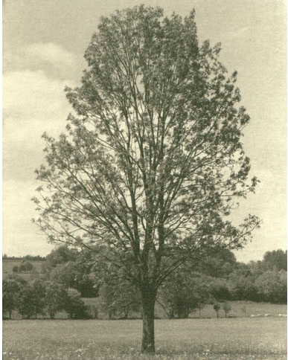

Coopératives d'habitants
H'Nord souhaite promouvoir un écoquartier coopératif, c'est-à-dire constituer une coopérative d'habitants. Pour cela, H'Nord a adhéré à Habicoop et à la charte des coopératives d'habitants dont voici le contenu :
- La coopérative d’habitants offre un rapport original au patrimoine : la propriété, collective, est dissociée du droit d’usage.
- La fonction d’habitat et l’intérêt collectif priment sur l’investissement immobilier et l’enrichissement financier.
- La coopérative d’habitants refuse la spéculation.
- La coopérative d’habitants implique la mutualisation d’espaces et de services qui favorise notamment la solidarité, l’échange et la modération de la consommation.
- Le projet est porté par des futurs habitants lors de sa phase de conception, dans la mesure du possible.
- Dans un esprit de coopération, chaque habitant est responsabilisé au sein d’un système de gestion collective.
- Les décisions entre coopérateurs sont prises démocratiquement selon le principe une personne = une voix, indépendamment du nombre de parts sociales ou de tout autre critère.
- La coopérative veille à diminuer son empreinte écologique par ses choix architecturaux et techniques, son territoire d’implantation ainsi que son fonctionnement au quotidien.
- La coopérative veille à ne pas exclure les personnes en difficulté, notamment les difficultés financières ne doivent pas être un facteur limitant. Elle se refuse à toute discrimination.
- La coopérative est ouverte sur son quartier et son environnement.
Cette forme nouvelle d'habitat n'existe pas encore en France même si de nombreux exemples existent à l'étranger (Suisse, Québec, Allemagne, etc). Pour cela, nous travaillons en partenariat avec Habicoop et le Ministère du Logement pour modifier la loi.
H'Nord est devenu membre du Conseil d'Administration d'Habicoop en avril 2009.
Par ailleurs H'Nord participe à la démarche collective d'innovation (DCI) sur l'habitat participatif.
La DCI consiste à étudier les conditions dans lesquelles évoluent aujourd’hui une vingtaine de projets représentatifs en France afin de mutualiser des bonnes pratiques et d’identifier des obstacles et freins au développement de la démarche.
Ces travaux permettront d’alimenter la réflexion autour de la nouvelle loi sur le logement sous forme de propositions d’amendement concrets.

Une petite vidéo
Ce petit film de 4'30 présente l'association Habicoop qui accompagne des groupes d'habitants pour créer des coopératives d'habitants.
L’expérience des Voirets à Genève y est également présentée.
par Sylvain Bouchard / Scop la Péniche le 7 janvier 2008
Présentation des coopératives d'habitants par habicoop

